

*NOMRE DEL ALUMNO*

*KARLA YURENI TOVILLA GARCIA*

*NOMBRE DEL PROFESOR*

*MIGUEL ALEJANDRO MALDONADO CRUZ*

*TEMA*

*LA ÉTICA EN EL ACTO DE CUIDADO DE ENFERMERIA*

*MATERIA*

*BIOETICA*

*FECHA DE ENTREGA*

*22/01/2024*



*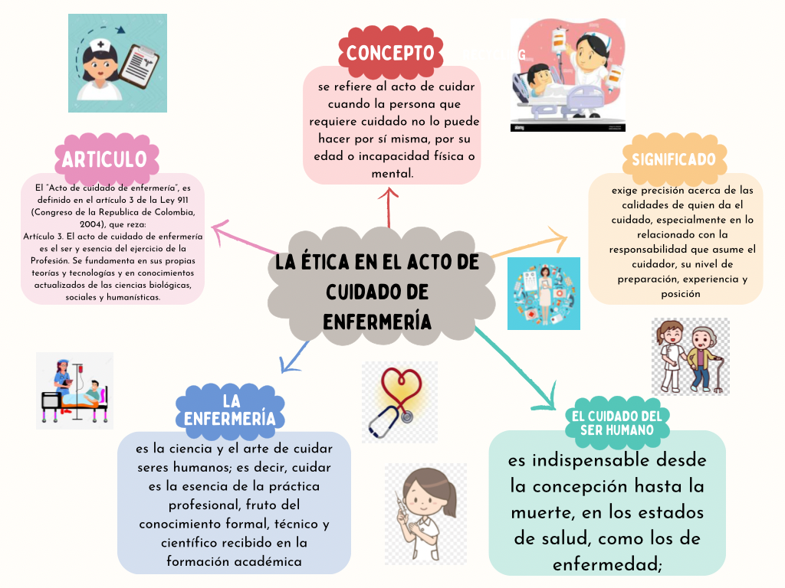*

<https://www.canva.com/design/DAF2KAoeOTw/L6pPV8TkXr4jt5WmJoat3Q/edit?utm_content=DAF2KAoeOTw&utm_campaign=designshare&utm_medium=link2&utm_source=sharebutton>